Как правильно выбрать женскую обувь


- изготовлена из мягкой кожи
- не должна натирать пальцы
- иметь устойчивый каблук
- в обуви ногам удобно
- пальцы не должны пережиматься
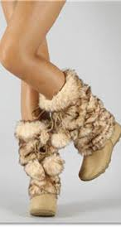
- лучше покупайте обувь на размер больше, чем меньшого размера
- обувь не должна быть чрезмерно широкой и свободной
- обувь должна легко одеваться и сниматься
- очень неудобно завязывать длинные шнурки и закреплять обувь многочисленными застежками
- обувь имела регулируемый способ закрепления на ноге
- подошва обуви должна быть мягкой и легко изгибаться
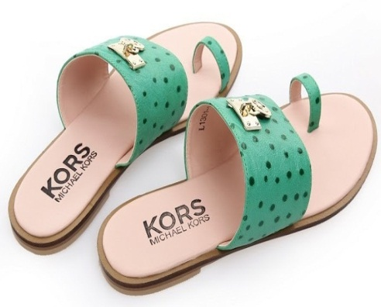
- подошва обуви должна быть надежной, удобной и хорошо защищать стопу в сырую и холодную погоду
- цвет и модель обуви должны соответствовать данным вашей фигуры, возрасту и тону одежды
- обувь должна быть чистой и ухоженной в любую погоду

Требования к женской обуви

